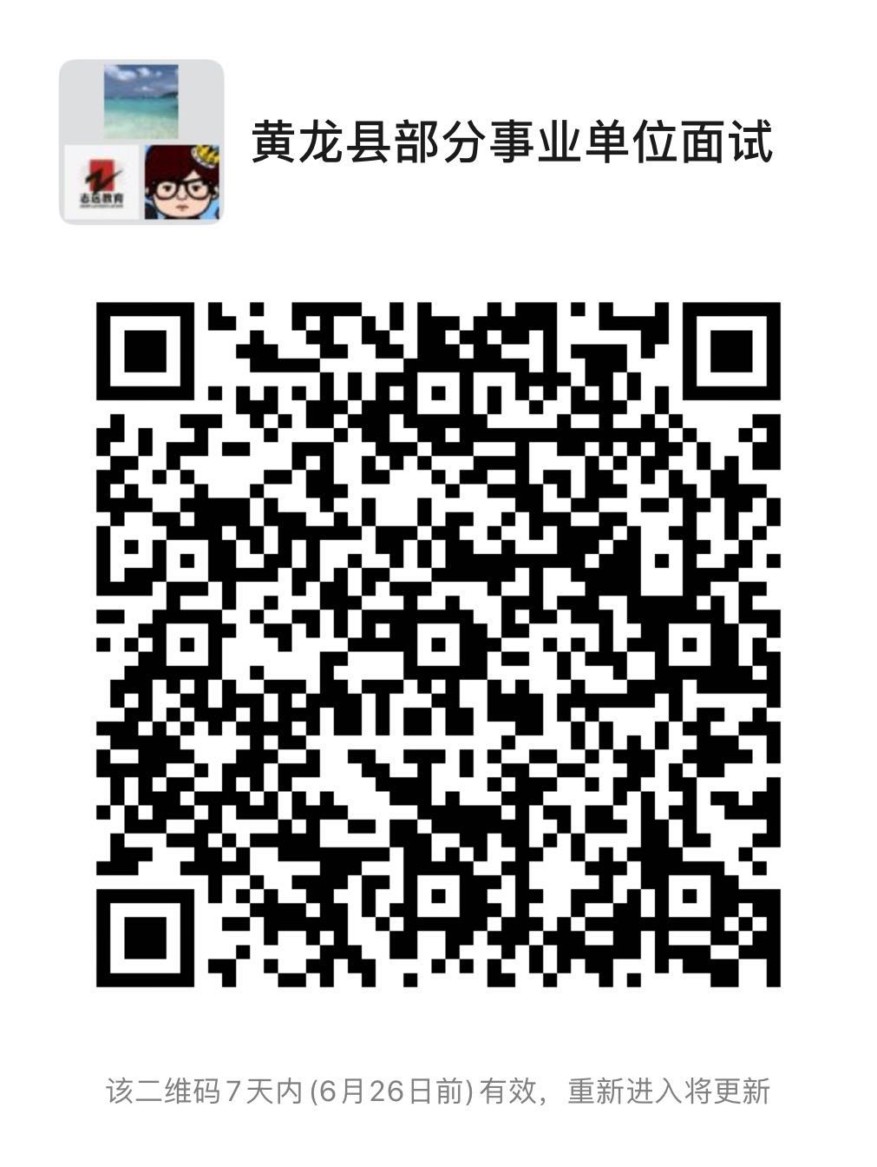
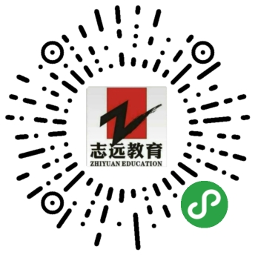
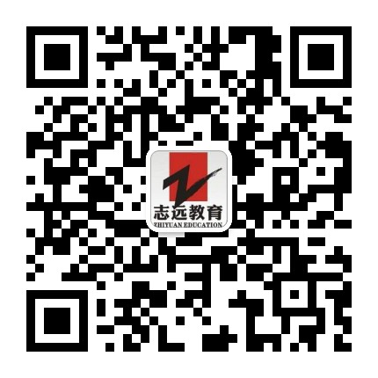
2019年延安市黄龙县部分事业单位
公开招聘工作人员面试疫情防控告知书

各有关考生：
为做好2019年延安市黄龙县部分事业单位公开招聘工作人员面试期间新冠肺炎疫情防控工作，根据《陕西省应对新型冠状病毒感染肺炎疫情工作领导小组办公室关于做好当前新冠肺炎疫情防控工作的紧急通知》和《延安市新冠肺炎疫情联防联控工作领导小组办公室关于落实落细防控措施坚决防止疫情反弹的通知》精神，现将面试考生疫情防控注意事项告知如下：
一、参加面试的全部考生需在面试当天(7月4日)出示“陕西健康码”或“延安健康码”绿码，并提供面试前7天内核酸检测报告（原件和复印件，复印件留存）。
对来自国内疫情中高风险地区、面试前14天内有国(境)外旅居史以及与新冠病毒肺炎确诊或疑似病例有密切接触史的考生，应实施核酸检测和居家隔离14 天措施。截至考试前一日，隔离期未满的人员不得参加考试；隔离期已满且核酸检测为阴性，并符合体温、健康码要求的方可参加考试。
同时，考生面试报到时应主动配合接受体温测量。考生体温≥37.3℃，经现场卫生防疫专业人员评估后仍具备参加面试条件的，进入隔离考场参加面试。
二、考生应保持良好的卫生习惯，从即日起至面试前，不前往国内疫情中高风险地区，不出国(境)，不参加聚集性活动。前来参加面试途中做好个人防护。面试当天，考生应自备一次性医用口罩或无呼吸阀N95口罩，除身份确认、面试答题环节、用餐需摘口罩外，其他时间均须佩戴口罩。
三、考生应自觉配合做好疫情防控工作，凡隐瞒或谎报旅居史、接触史、健康状况等疫情防控重点信息，不配合工作人员进行防疫检测、询问、排查、送诊等造成严重后果的，将取消参加面试和后续相应资格，并承担由此造成的一切后果及法律责任。
四、报考人员须在6月24日前自行加入“黄龙县部分事业单位面试”微信群，进群后修改个人备注为：姓名+联系电话。于6月29日起，每日下午16时前主动进行健康申报，主要报送当日所在地（具体到省市县）、体温、健康状况等。凡虚报、瞒报、漏报的，一经核实，取消考试资格。
五、面试疫情防控措施将根据疫情防控形势变化随时调整，调整信息将及时发布，请各位考生及时关注延安市人力资源和社会保障局网站、黄龙县人民政府门户网站。

附：“黄龙县部分事业单位面试”微信群二维码名片
